18 marzo 2024 - ore 21
PUCCINI 100
recital concerto di arie Pucciniane
TEATRO DE' SERVI - via del Mortaro 22 (Piazza San Silvestro) Roma
€ 15,00 a persona
l'evento è all'interno del progetto Nessuno Assente
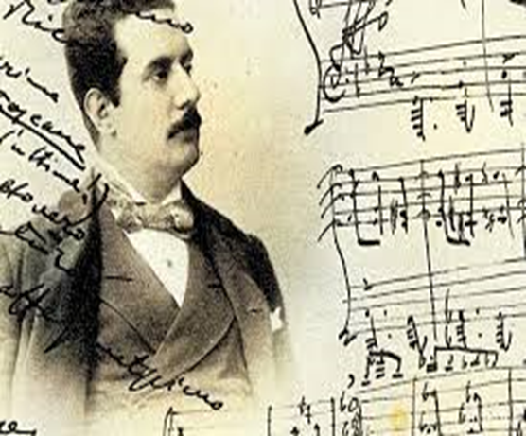
Per info e prenotazioni: scrivete via mail o via whatsapp ai recapiti indicati, precisando nome, cognome, numero dei posti, titolo e data dell'evento. prenotazioni2@altacademy.it - whatsapp 393.9753042
PUCCINI 100
recital concerto di arie Pucciniane
con
DANIELA ZERBINATI
(soprano)
MASSIMILIANO PISAPIA
(tenore)
ANDREA SEVERI
(pianoforte)

PROMOZIONE € 15,00 a persona

La musica di Giacomo Puccini, ben oltre il suo tempo, seppe anticipare il gusto del Novecento. Le opere di Puccini non fanno solo parte della tradizione operistica ma, essendo caratterizzate da una profonda modernità, sono vicine alla nuova arte del cinema e frequentemente, nelle sue musiche, incontriamo citazioni anche della musica Jazz. Puccini è l’ultimo grande compositore italiano del Melodramma e con lui la tradizione dell’Opera lirica può dirsi conclusa. Nell’anno in cui ricorre il centenario della sua morte, vogliamo ricordare questo eccezionale compositore considerato uno dei maggiori e più significativi operisti di tutti i tempi.

PROGRAMMA DEL CONCERTO
da ‘’LA BOHÉME’’
Che gelida manina
Sì, mi chiamano Mimì
O soave fanciulla
da ‘’TOSCA’’
Vissi d’arte
E lucevan le stelle
da ‘’TURANDOT’’
Nessun dorma
da ‘’MANON LESCAUT’’
In quelle trine morbide
Intermezzo
da ‘’MADAMA BUTTERFLY’’
Addio, fiorito asil
Un bel dì vedremo
Viene la sera
Il progetto è vincitore dell’Avviso Pubblico “Raccolta di Proposte progettuali per la realizzazione di eventi, manifestazioni, iniziative e progetti di interesse per l’Amministrazione capitolina di rilevanza cittadina” promosso da Roma Capitale in collaborazione Zètema Progetto Cultura.

La prenotazione è obbligatoria. Attendete una conferma via mail o via whatsapp.

